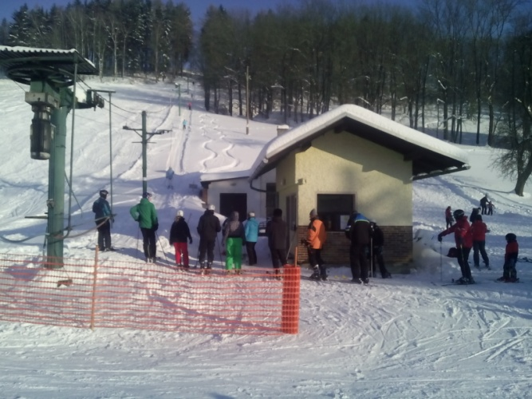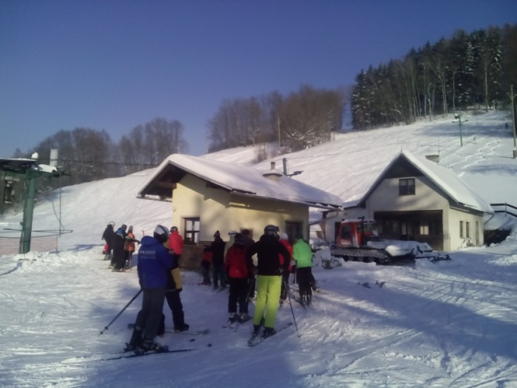
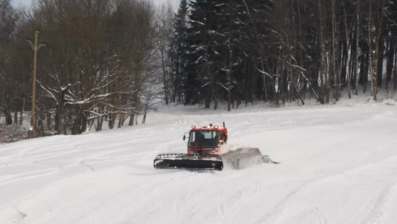
V provozu Pá-Ne
9:00-16:00
Dopolední lyžování 120 Kč
Odpolední lyžování 150 Kč
Celodenní lyžování 200 Kč
Přijďte si zalyžovat, těšíme se na Vás.
Lyžařský oddíl Tj Lánov,z.s

